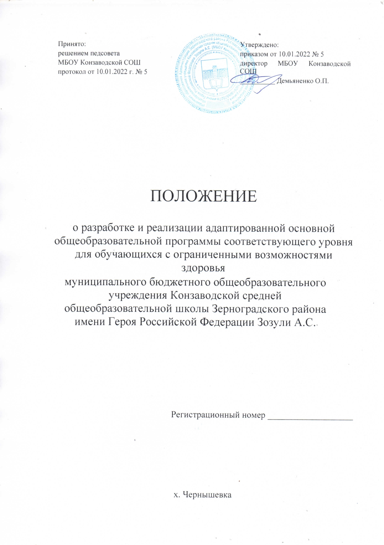

1. Общие положения
1.1. Настоящее Положение о разработке и реализации адаптированной основной общеобразовательной программы соответствующего уровня для обучающихся с ограниченными возможностями здоровья (далее – Положение) разработано в соответствии с Федеральным Законом «Об образовании в РФ» от 29.12.2012 года № 273-ФЗ с изменениями на 30.12.2021 г. (п. 28 ст. 2, п. 6, ст. 28, п.п. 1-4 ст. 79). Приказом Министерства просвещения РФ от 22.03.2021 г. № 115 «Об утверждении Порядка организации и осуществления образовательной деятельности по основным общеобразовательным программам – образовательным программам начального общего, основного общего и среднего общего образования», Приказом Министерства образования и науки Российской Федерации от 09.11.2015 г. № 1309 «Об утверждении Порядка обеспечения условий доступности для инвалидов объектов и предоставляемых услуг в сфере образования, а также оказания им при этом необходимой помощи», а также с Уставом МБОУ Конзаводской СОШ (далее – Школа), осуществляющей образовательную деятельность, и другими нормативными правовыми актами Российской Федерации, регламентирующими деятельность образовательных организаций.
1.2. Данное Положение о разработке и реализации адаптированной основной общеобразовательной программы соответствующего уровня для обучающихся с ОВЗ устанавливает цель и задачи адаптированной основной общеобразовательной программы, требования к ее структуре, порядок разработки и утверждения, условия реализации и особенности организации образовательной деятельности для лиц с ОВЗ, определяет права и обязанности участников адаптированной основной образовательной программы общего образования в Школе.
1.3. Адаптированная основная образовательная программа (далее АООП) – образовательная программа, адаптированная для обучения детей с ограниченными здоровья (далее – ОВЗ), с учетом особенностей их психофизического развития, особых образовательных потребностей, индивидуальных возможностей и при необходимости обеспечивающая коррекцию нарушений развития и социальную адаптацию указанных лиц.
1.4. Форма получения общего образования может быть получена:
- в организации, осуществляющей образовательную деятельность;
- вне организации, осуществляющую образовательную деятельность (в форме семейного образования и самообразования).
1.5. Обучение осуществляется:
- в организации, осуществляющей образовательную деятельность, с учетом потребностей личности и в зависимости от объема, с учетом потребностей личности и в зависимости от объема обязательных занятий педагогического работника с обучающимися в очной, очно-заочной или заочной форме;
- вне организации, осуществляющей образовательную деятельность (только среднее общее образование). По желанию родителей (законных представителей) с учетом мнения обучающихся возможно освоение общеобразовательных программ вне организации, осуществляющей образовательную деятельность с правом последующего прохождения промежуточной и государственной итоговой аттестации в школе.
1.6. Допускается сочетание различных форм получения образования и форм обучения конкретными обучающимися.
1.7. Для обучающихся, нуждающихся в длительном лечении, детей-инвалидов, которые по состоянию здоровья не могут посещать организации, на основании заключения медицинской организации и письменного обращения родителей (законных представителей) обучение по общеобразовательным программам организуется на дому или в медицинских организациях.
1.8. Порядок регламентации и оформления отношений государственной и муниципальной организации и родителей (законных представителей) обучающихся, нуждающихся в длительном лечении, а также детей-инвалидов в части организации обучения по общеобразовательным программам на дому или в медицинских организациях определяется нормативным правовым актом уполномоченного органа государственной власти субъекта Российской Федерации.
1.9. Содержание общего образования и условия организации обучающихся с ограниченными возможностями здоровья определяются адаптированной общеобразовательной программой, а для инвалидов также в соответствии с индивидуальной программой реабилитации инвалида.
1.10. Под специальными условиями для получения образования обучающими с ограниченными возможностями здоровья понимаются условия обучения, воспитания и развития таких обучающихся, включающие в себя использование специальных учебников, учебных пособий и дидактических материалов специальных технических средств коллективного и индивидуального пользования, предоставление услуг ассистента (помощника), оказывающего необходимую техническую помощь, проведение групповых и индивидуальных коррекционных занятий, обеспечение доступа в здания общеобразовательной организации, а также иные условия, без которых невозможно или затруднено освоение образовательных программ.
1.11. Правила доступности образовательных организаций, реализующих образовательную деятельность по адаптированным общеобразовательным программам, определяются порядком обеспечения условий доступности для инвалидов объектов и предоставляемых услуг в сфере образования, а также оказания им при этом необходимой помощи.
1.12. Предельная наполняемость отдельного класса, группы продленного дня для обучающихся с ограниченными возможностями здоровья устанавливается в соответствии с Санитарно- эпидемиологическими требованиями и правилами.
1.13. Образование обучающихся с ОВЗ может быть организовано как совместно с другими обучающимися, так и в отдельных классах, группах или отдельных образовательных организациях.
1.14. Количество обучающихся с ОВЗ устанавливается из расчета не более 3 обучающихся при получении образования совместно с другими обучающимися.
1.15. Адаптация основной общеобразовательной программы осуществляется с учетом рекомендаций специалистов психолого-медико-педагогической комиссии (далее – ПМПК), индивидуальной программы реабилитации ребенка-инвалида и включает в себя следующие направления деятельности:
- анализ требований государственного стандарта;
- содержания примерных программ для детей с ОВЗ, учет особенностей психофизического развития лиц с ОВЗ, имеющих различные отклонения в развитии (представленными родителями (законными представителями));
- проектирование необходимых образовательных потребностей;
- определение временных границ освоения АООП. При проектировании АООП указывается отрезок времени, покрываемый реализацией содержания;
- определение круга задач, конкретизирующих цель АООП;
- определение содержания АООП;
- особое внимание при проектировании содержания АООП следует уделить описанию тех способов и приемов, посредством которых дети с ОВЗ будут осваивать содержание образования;
- планирование форм реализации АООП. Реализация АООП осуществляется с использованием различных форм, в том числе с использованием домашнего обучения и семейного образования, и сетевого взаимодействия;
- планирование участия в реализации АООП различных специалистов (учителя-дефектолога, учителя-логопеда, педагога-психолога, социального педагога, педагога дополнительного образования и др.);
- включение в реализацию АООП родителей (законных представителей) ребенка с ОВЗ.
1.16. Решение о переводе ребенка с ОВЗ на образование по АООП принимается на основании рекомендаций специалистов ПМПК и при согласии (письменной заявлении) родителей (законных представителей).
1.17. Педагогический совет Школы рассматривает АООП для детей с ОВЗ. При необходимости корректировки АООП повторно утверждается Педагогическим советом.
1.18. Контроль над полнотой и качеством реализации АООП осуществляется заместителем директора по учебно-воспитательной работе.

2. Цели и задачи АООП
2.1. Целью адаптированной основной образовательной программы является планирование, организация и управление образовательной деятельности при обучении ребенка с ОВЗ.
2.2. АООП определяет объем и содержание материала, умений и навыков, которыми должны овладеть обучающиеся с ОВЗ, имеющие различные нарушения в развитии, оптимально распределяет время по темам.
2.3. АООП способствует совершенствованию методики проведения непосредственно образовательной деятельности обучающихся, активизирует их познавательную деятельность, развитие творческих способностей, что способствует применению современных образовательных технологий.
2.4. АООП выполняет следующие основные функции:
- нормативную – документ, на основе которого осуществляется контроль освоения программы обучающимися;
- информационную – позволяет получить представление о целях содержания, последовательности и сроках изучения образовательной программы;
- методическую – определяет пути достижения планируемых результатов освоения основной образовательной программы, используемые методы, образовательные технологии;
- организационную – определяет основные направления деятельности педагога и обучающихся, формы их взаимодействия, использование средств обучения.
2.5. АООП должна отвечать следующим характеристикам:
- целостность – обеспечение согласованности и полноты взаимодействия и последовательности действий для реализации цели;
- актуальность – ориентация на потребности сегодняшнего дня системы образования детей с ОВЗ;
- прогнозируемость – способность в планируемых целях и действиях проектировать эффективные решения;
- рациональность – определение таких способов достижения цели, которые в конкретных условиях позволяют получить максимально достижимый результат;
- контролируемость – определение ожидаемых результатов на основе отражения соответствующих способов их проверки;
- корректируемость – своевременное обнаружение и быстрое реагирование на возникающие отклонения и изменения.

3. Структура АООП.
3.1. Компонентный состав структуры АООП для обучающегося с ОВЗ:
3.2.1. Титульный лист;
3.2.2. Пояснительная записка, в которой излагается краткая психолого-педагогическая характеристика лиц с ОВЗ, с описанием особенностей их психофизического развития. На основе данных психолого-педагогической диагностики формулируется цель и задачи обучения по предмету или предметам на текущий период.
В пояснительной записке обязательно следует указать примерные программы, на основе которых подготовлена АООП, а также обосновать варьирование, если имеет место перераспределение количества часов, отводимых на изучение определенных разделов и тем, изменение последовательности изучения тем и др.
3.2.3. Содержание программы. Компонент структуры АООП, раскрывающий ее содержание по трем блокам: образовательный, коррекционный и воспитательный. Проектирование каждого из трех блоков должно идти с учетом развития предметных, метапредметных и личностных результатов освоения обучающимися АООП:
- образовательный компонент АООП раскрывается содержание образования по годам обучения, ожидаемые результаты предметных достижений, формы оценивания предметных достижений, обучающихся с ОВЗ;
- коррекционный компонент, излагает направления коррекционной работы с обучающимся (обучающимися), ее приемы, методы и формы. В коррекционном блоке должна быть предусмотрена деятельность учителя-дефектолога, учителя-логопеда, педагога-психолога, тьютора.
- воспитательный компонент содержит описание приемов, методов и форм работы, реализуемых в урочное и внеурочное время.
3.2.4. Основные требования к результатам реализации АООП.
В данном разделе АОП следует соотнести цель и задачи Программы с ее планируемыми результатами, а также конкретно сформулировать результаты реализации программы на уровне динамики показателей психического и психологического развития, обучающегося (обучающихся) и уровне сформированности ключевых компетенций. Эти требования являются основой для осуществления промежуточной и итоговой оценки результативности АООП. Требования к результатам реализации Программы можно не выделять в особый раздел, а проектировать их параллельно с описанием содержания Программы в рамках, обозначенных выше компонентов.
3.2.5. Система контрольно-измерительных материалов включает в себя тестовые материалы, тексты контрольных работ, вопросы для промежуточной и итоговой аттестации, включает критерии оценки проверочных работ.
3.3. Содержательные аспекты разделов АООП.
Содержание раскрывается по трем блокам: образовательный, коррекционный и воспитательный.
Содержание каждого блока ориентировано на ФГОС для обучающихся с ОВЗ, ФГОС для обучающихся с умственной отсталостью (интеллектуальными нарушениями), ФГОС НОО, ФГОС ООО проектируется с учетом развития предметных, метапредметных и личностных умений, обучающихся с ОВЗ и обучающихся с умственной отсталостью (интеллектуальными нарушениями).
В случае соответствия АОП с содержанием ООП указывается ссылка на соответствующий пункт в разделе АООП.

№ п/п | Наименование раздела |  | Содержание
- Целевой раздел
1.1. | Пояснительная записка АОП | В пояснительную записку входит:  - нормативно – правовая база,  - цели и задачи АООП,  - краткая психолого-педагогическая характеристика обучающегося с ОВЗ, с описанием особенностей их психофизического развития,  - примерные программы, на основе которых подготовлена АООП;  - перечень УМК;  - количество учебных часов, на которое рассчитана АООП.
1.2. | Планируемые результаты | - обеспечивают связь между требованиями ФГОС, образовательной деятельностью и системой оценки результатов освоения АООП;  - являются основой для разработки АООП;  - являются содержательной и критериальной основой для разработки рабочих программ учебных предметов, а также для системы оценки качества освоения обучающимися АОП в соответствии с требованиями ФГОС;  - содержание и структура планируемых результатов освоения АОП отражает требования ФГОС, передаѐт специфику образовательной деятельности (в частности, специфику целей изучения отдельных предметов и курсов коррекционной области), соответствует возрастным и особым образовательным потребностям обучающихся с ОВЗ.
1.3. | Система оценки достижения  обучающимися  планируемых результатов | Система оценки достижения планируемых результатов освоения АООП с ориентиром на планируемые результаты устанавливает:  - основные направления деятельности,  - описание объекта и содержания оценки, - критерии, процедуры и состав инструментария оценивания,  - формы представления результатов, - условия и границы применения системы оценки, предусматривая приоритетную оценку динамики индивидуальных достижений, обучающихся с ОВЗ.  Система контрольно-измерительных материалов включает в себя тестовые материалы, тексты контрольных работ, вопросы для промежуточной и итоговой аттестации, включает критерии оценки  проверочных работ.
2. Содержательный раздел
2.1. | Образовательный блок | Рабочие программы учебных предметов (в приложении) (в случае обучения детей на дому и на уровне основного общего образования
2.2. | Коррекционный блок | В коррекционный блок входит: программа логопедических и психокорреционных занятий с обучающимися с ОВЗ (составляется учителем – логопедом и педагогом - психологом, учителем-предметником)
2.3. | Воспитательный блок | Содержит условия взаимодействий специалистов с ребенком с ОВЗ, а также с родителями в процессе психолого-педагогического сопровождения.  Воспитательный компонент включает описание приемов, методов и форм работы, реализуемых в урочное и внеурочное время  В воспитательный блок входит: план работы классного руководителя по воспитательной работе с целями коррекционно –воспитательного характера.
3. Организационный раздел
3.1. | Индивидуальный учебный  план | В ИУП в обязательном порядке должны быть включены учебные предметы из обязательных предметных областей с учетом соответствующего ФГОС (количество часов на изучение предмета в каждом классе образовательное учреждение определяет самостоятельно, но с учетом выполнения ФГОС). В часть, формируемую участниками образовательных отношений включаются учебные занятия по выбору (запросу учащихся и их родителей (законных представителей) с учетом особых образовательных потребностей, учащихся с ОВЗ.  В пояснительной записке к учебному плану указываются формы проведения промежуточной аттестации, даются разъяснения по особенностям формирования части Учебного плана, формируемой участниками образовательных отношений.
3.2. | Программа внеурочной  деятельности | Включает направления внеурочной деятельности и коррекционно-развивающую область
3.3. | Описание специальных  условий для освоения АОП | Система условий реализации АООП (далее - система условий) разрабатывается на основе соответствующих требований ФГОС и обеспечивает достижение планируемых результатов освоения АООП.  Система условий содержит описание имеющихся условий (кадровые, финансовые, материально–технические, учебно-методическое и информационное обеспечение);контроль за состоянием системы условий.
3.4. | Заключения и рекомендации | По итогам промежуточного мониторинга или итоговой диагностики, коллегиального заключения ПМПК вносятся рекомендации и даётся заключение по освоению или корректировки АООП.

4. Условия реализации адаптированной образовательной программы.

4.1. Реализация АООП должна предусматривать создание в образовательной организации специальных условий, которые должны быть применимы к конкретной категории лиц с ОВЗ.
4.2. При реализации АООП необходимо создавать условия:
- учет особенностей ребенка, индивидуальный педагогический подход, проявляющийся в особой организации коррекционно-педагогического процесса, в применении специальных методов и средств обучения, компенсации и коррекции нарушений развития (информационно-методических, технических);
- реализация коррекционно-педагогического процесса педагогами и педагогом-психологом соответствующей квалификации;
- предоставление обучающемуся с ОВЗ медицинской, психолого-педагогической и социальной помощи;
- привлечение родителей в коррекционно-педагогический процесс.
4.3. К реализации АООП в образовательном учреждении должны быть привлечены тьютор, учитель-дефектолог, учитель-логопед, педагог-психолог, социальный педагог.
4.4. По результатам промежуточной диагностики реализации АООП по согласованию со специалистами ПМПК в ее содержание могут вноситься коррективы, формулируются рекомендации с целью обеспечения преемственности в процессе индивидуального сопровождения, обучающегося с ОВЗ специалистами на следующем этапе его воспитания и обучения.

5. Порядок разработки и утверждения адаптированной образовательной программы.
5.1. Порядок разработки и утверждения рабочих программ определяются настоящим положением МБОУ Конзаводской СОШ.
5.2. АООП разрабатывается ежегодно, индивидуально на каждого конкретного ребенка с ОВЗ и (или) группы обучающихся с ОВЗ. АООП рассматриваются на методических объединениях школы. По итогам рассмотрения оформляется протокол.
5.3. АООП утверждаются педагогическим советом школы. По итогам утверждения АООП издается приказ Школы «Об утверждении адаптированных образовательных программ». АООП утверждается директором Учреждения. При этом на титульном листе АООП ставится соответствующий гриф об утверждении программы. АООП в обязательном порядке следует согласовать с родителями (законными представителями) обучающегося. При согласии с содержанием АООП родителю (законному представителю) следует поставить подпись.

6. Планирование форм реализации АООП.

6.1. Реализация АООП может осуществляться с использованием различных форм, в том числе с использованием дистанционных технологий и электронного обучения.

7. Контроль за реализацией рабочих программ
7.1. Контроль за реализацией рабочих программ осуществляется в соответствии с планом внутришкольного контроля.

